Экологический КВН
«В союзе с природой – знатоки природы»
(для детей подготовительной группы и учащихся 1 класса)
Цели:
• закрепить знания детей о природе;
• формировать у детей основы экологического сознания и культуры;
• обобщать знания детей о природных сообществах;
• формировать умение разгадывать загадки о природных сообществах, называть природные сообщества (поле, луг, лес и др.) по составляющим их растениям и обитающим в них животным;
• продолжать формировать речь, учить связно, лаконично отвечать на поставленные вопросы;
• активизировать словарный запас детей;
• развивать быстроту реакции, сообразительность, логическое мышление, эрудицию;
• увлечь детей и вызвать радостное переживание от совместной командной деятельности;
• воспитывать чувство товарищества, уважение к партнерам и соперникам по игре, учить соблюдать правила игры, умение слушать ответы и дополнять их.
- Воспитывать любовь и уважительное отношение к природе и её обитателям.
Роли: Ведущий помощник и Флора.
Материалы и оборудование:

ХОД КВН:
Вступительная беседа ведущего:
- Ребята, я приветствую вас на экологическом КВНе «В союзе с природой – знатоки природы», сегодня мы поговорим о природе. Замечательный писатель и большой любитель природы М. Пришвин писал: «Мы хозяева нашей природы, и она для нас кладовая солнца с великими сокровищами жизни. Рыбе – вода, птице – воздух, зверю – лес, степь, горы, а человеку нужна Родина. И охранять природу – значит охранять Родину». С самого детства мы должны понимать, что природа очень важна и что мы не её хозяева, а её часть.
«Ты человек, любя природу
Хоть иногда её жалей,
В увеселительных походах
Не растопчи её полей.
В вокзальной сутолоке века
Ты оценить её спеши.
Она твой давний добрый лекарь,
Она союзница души.
Не жги её напропалую
И не исчерпывай до дна.
И помни истину простую
Нас много, а она одна».

- Сегодня соревнования пройдут между двумя командами (воспитанниками подг. группы и учениками 1 класса).
Давайте их поприветствуем!
Команда «Солнышко» и команда «Капелька» (команды входят и рассаживаются).
- А сейчас я представлю вам наше жюри (Представление членов жюри)
Жюри, как видите, у нас достойно уважения.
Им приходилось, и не раз, оценивать сражения!

- За каждый конкурс жюри будет присуждать один балл, который равен 1 фишке (ведущий ставит фишки – баллы на стол (круги жёлтого и синего цвета).
1 конкурс «Приветствие»
Сначала слово для приветствия получает команда «Солнышко», затем команда «Капелька».
Например: Команда «Солнышко»
Наш девиз: «Береги свою планету - ведь другой на свете нету».
«Капелька»
Ваш девиз: «Дерево, трава, цветок и птица не всегда сумеют сами защититься! Если будут уничтожены они, на планете мы останемся одни»
(Слово для оценки предоставляется жюри)

Ведущий:
- Сегодня нас ждёт увлекательное путешествие по экологическим тропинкам и отправимся мы туда не одни, а вместе с прекрасной красавицей Флорой – она повелительница всех растений, давайте её поприветствуем. (Входит Флора (стихотворение - приветствие).
…………..Экология – это наука о доме, о природе. А природа – это и есть наш большой дом, и мы все сообща должны поддерживать в нём порядок.

- Мы продолжаем КВН наш 2 конкурс «Разминка»
Много тайн и загадок скрывает от нас природа. Но мы с вами любознательный народ и нам открываются любые тайны! Начинаем игру. Итак – вперед к победе!

Блицопрос. Каждая игра КВН начинается с разминки, поэтому и мы не будем нарушать традицию. Я буду задавать вопросы поочереди командам, а вы по очереди будете отвечать на них. Выкрикивать нельзя, за это будут снижаться баллы.
За одну минуту нужно ответить на как можно большее число вопросов. О начале и окончании конкурса извещает звуковой сигнал жюри (колокольчик)
Вопросы для команды «Солнышко»:
• Когда белка делает запасы? (осенью)
• Каким словом называют птиц, которые улетают в теплые края? (перелетные)
• Как назвать детеныша лошади? (жеребенок)
• Какого зверя можно назвать длинноухим? (заяц)
• Сколько ног у паука? (восемь)
• Какая птица считается лесным доктором? (дятел)
• Когда на солнце белый снег сверкает? (зимой)
• Как одним словом называют животных, которые живут рядом с человеком? (домашние)
• У какого дерева белый ствол? (у березы)
• Когда в лесу подснежник расцветает? (весной)
• Чем питается бабочка? (нектаром)
• Какое растение помогает вылечить рану? (подорожник)
• Назовите детенышей курицы? (цыплята)
• Чем в основном питаются перелетные птицы? (насекомыми)
• Как назвать детеныша овцы? (ягнёнок)
• Когда листва с деревьев опадает? (осенью)
• Как называется домик для птиц, сделанный руками человека? (скворечник)
• Кто плетет паутину? (паук)
• Когда земля под снегом отдыхает? (зимой)
• Как одним словом называются животные, которые живут в лесу? (дикие, звери)
• У какого насекомого уши на ногах? (у кузнечика)
• Чем питается ёж зимой? (ничем)
• Какие птицы прилетают к нам первыми? (грачи)
• Сколько ног у паука? (восемь)
• Кто был летом рыжий, а зимой становиться серый? (белка)
• Кто носит свой дом на спине? (улитка)
• Какая птица подбрасывает свои яйца в чужие гнезда? (кукушка)

Вопросы для команды «Капелька»
- Когда картошку копают? (осенью)
• На каком дереве растут желуди? (на дубе)
• Как одним словом называются животные, которые живут рядом с человеком? (домашние)
• Ворона, скворец, воробей, ласточка – кто это? (птицы)
• Как назвать детеныша коровы? (теленок)
• Когда сосулька тает? (весной или в оттепель)
• У какого зверя рыжая шубка? (у белки, лисы)
• Сколько ног у жука? (шесть)
• Кто в лесу всю зиму спит? (еж, медведь, барсук)
• Когда вода на речках замерзает? (в мороз)
• У какой птицы красная грудка? (у снегиря)
• Лев - дикое или домашнее животное? (дикое)
• У какого насекомого крылышки красные с черными точками? (у божьей коровки)
• Когда земляника поспевает? (летом)
• Какая птица выводит птенцов зимой? (клест)
• Муха, комар, бабочка, стрекоза, муравей - кто это? (насекомые)
• Как называется дом муравьев? (муравейник)
• У какого лесного зверька есть иголки? (у ежа)
• Когда собирают урожай? (осенью)
• Каким словом называют птиц, которые зимуют у нас? (зимующие)
• Какую птицу называют «лесное радио»? (сорока)
• Как называется домик птиц, сделанный самой птицей? (гнездо)
• Как называют человека, который охраняет лес, следит за порядком? (лесник)
• У какого дерева белый ствол? (береза)
• Какой гриб носит название лесного хищника? (лисичка)
- Какой зверь похож на ежа? (дикобраз)
- Явление природы, которое появляется когда одновременно идёт дождь и светит солнце (радуга)
Слово предоставляется жюри, которое называет общий счет.
3 конкурс «Узнай по описанию»: от команды один представитель (ребёнок заходит за ширму) продевает голову в прорезь, рядом вешается картинка насекомого или животного. Ребёнок может задавать вопросы для выяснения, что изображено на картинке, дети отвечают да или нет. Участник должен назвать.
4 Конкурс «Спрятанные животные»
- Команда рассматривает изображение силуэтов животных, на ватмане считает их количество, а затем называет число. Кто справится со счётом быстрее? перечисляет животных.
5 конкурс активный ……….
6 Конкурс «Плакат берегите природу!»
(Обе команды в течение 10 мин выполняют задание) Могут помогать одной команде ведущий, второй Флора.
- А для наших болельщиков тоже конкурс. Кто назовёт больше правил поведения в природе. (Подсчитывается количество очков, кто больше дал ответов + 1 балл команде)
Пока жюри подведёт итоги.
Подвижная игра по очереди для участников «Паучок» и «Обезьянки и тигр»
7 конкурс «Театральный» сценка «Белка и ёж»
Флора: А вот и лесная полянка. Кто это на ней? (появляются белка и ёж)
Каждый по – своему готовится к зиме. Прыгает непоседа белка, собирает орехи, жёлуди, раскладывает их по дуплам, по древесным щелкам, а найдёт грибок, сорвёт его и повесит сушить на дерево. Зимой это ей пригодится. Целый день работает белка и всё посматривает на соседа – старого ежа, который к осени ленивым стал, неповоротливым, мало по лесу бегает, мышей не ловит, заберётся в сухие листья и дремлет.
Белка: Что-то ты, ёж, совсем разленился. Почему к зиме не готовишься, еды не запасаешь? Зимой нечего есть будет.
Ведущий: Рассмеялся ёж и что-то тихо сказал белке, так тихо, что я не расслышала. Как вы думаете, что же ёж сказал белке? Почему рассмеялся, услышав её вопрос? (ответы детей и их оценка)
8 конкурс «Решение ситуаций»
1 команде: Гуляли дети весной в лесу ранним утром.
- Ой, посмотри, что я нашла. Гнёздышко. А в нём яичко, давай возьмём его домой, у нас птенчик будет! Будем о нём заботиться и взяла яичко с собой.
А брат увидел в кустах ёжика, ох какой смешной. Он решил взять его с собой, а чтобы не кололся, завернул его в куртку.
- Правильно ли поступили дети? Почему?
2 команде: Две сестрёнки гуляли по лесу.
- Какой красивый цветок! Интересно, как он называется?
-Я знаю, это ландыш. Он так хорошо пахнет! Давай сорвём его и подарим маме. Девочки сорвали цветок и отправились домой.
- Правильно ли поступили девочки? Почему?

(Подвести детей к тому, что они занесены в Красную книгу)
- А что такое «Красная книга» для чего она нужна? Что вы знаете о ней?
(Выслушиваем ответы детей и подводим итог)
- Давным-давно на планете Земля обитали животные, птицы и рыбы, которых сейчас уже не найти. Были и растения, которые теперь на Земле не растут. Так случилось в большинстве своем из-за жадности человека. Заводы и фабрики отравляют воду и воздух. Звери, обладающие красивым мехом или кожей, переловлены. Есть виды рыбы и виды птиц, полностью исчезнувшие с лица Земли, т.к. человек решил обогатиться за счет их вкусного мяса или за счет других превосходных качеств. Например, за счет красивого оперения. Леса вырубаются из-за добычи древесины. Для некоторых видов трав условия леса были необходимы для выживания. Да и многие деревья и кустарники могли жить только в лесу. Ученые подсчитали, что за последние 400 лет исчезло более 150 видов животных и растений!
Тогда защитники природы решили объединиться и начать борьбу с обидчиками нашей планеты. Они создали международный союз охраны природы, который с 1966 года стал издавать Красную книгу. Книгу решили так назвать по предложению предводителя специальной комиссии союза охраны природы Питера Скота. Он считал, что красный цвет — это цвет опасности и он по-особенному привлекает внимание и подчеркивает важность. Красная книга находится в Швецарии в г. Морже. В эту книгу по сей день заносятся названия видов животных и растений, которых на Земле осталось очень мало, и поэтому они нуждаются в особой защите. Любители природы оберегают вымирающие виды от браконьеров, от болезней, от голода и плохих условий природы. Зимой виды растений, животных и птиц, занесенных в Красную книгу, подкармливают. Летом спасают от жажды. Если животные заболели, то их стараются вылечить. Для того, чтобы помочь выжить редким растениям и животным, люди создали для них специальные парки и заповедники. В них категорически запрещается охотиться или собирать травы. Если человек будет вести охоту на животных или птиц на территории заповедника, то он будет считаться браконьером.
Браконьеров наказывают: выписывают большие штрафы или могут посадить в тюрьму. Браконьеры — это такие люди, которые охотятся на животных, птиц, рыб и уничтожают растения, занесенные в Красную книгу. К браконьерам так же относят людей, которые ловят любую рыбу запрещенными видами ловли или охотятся на любых животных в запрещенный для этого период времени.
Самыми первыми животными, занесенными в Красную книгу, стали морские коровы. Впервые этих чудных и странных животных обнаружила экспедиция путешественников под предводительством Беринга. Морские коровы паслись в зарослях морской капусты. Животные были похожи на нынешних тюленей и вели себя с людьми очень дружелюбно. Они совсем не боялись и смело подплывали к лодкам. Такая беспечная доверчивость сгубила морских коров. За 200 лет человек полностью истребил этот вид животных.
Красная книга издается не только на международном уровне. Она еще бывает национальной и региональной. Например, Красная книга России и Красная книга Чувашии.
Попытайтесь найти Красную книгу своего региона и выяснить какие виды животных, птиц, рыб и растений в нее занесены.
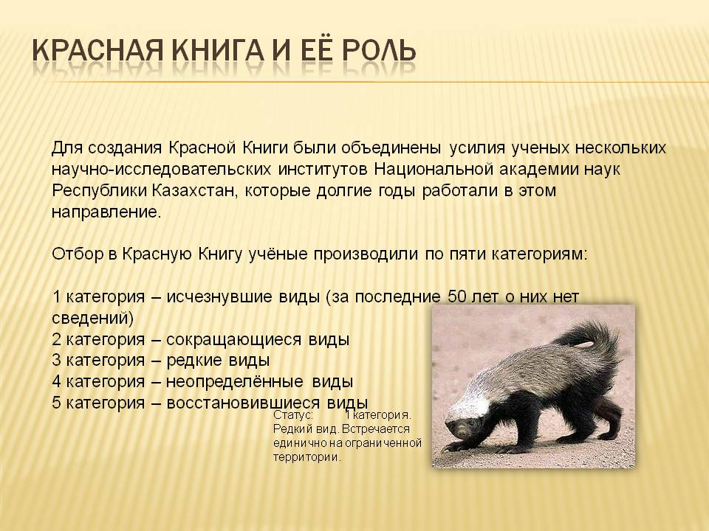
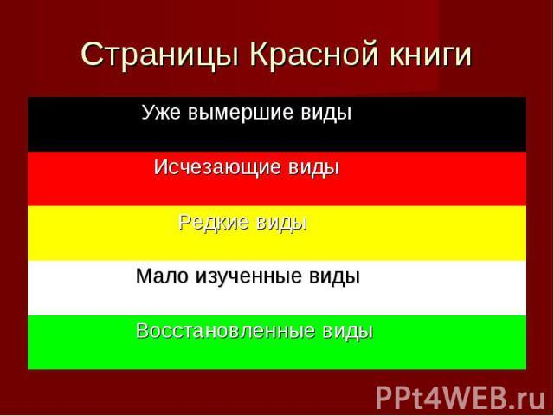
Красная книга вся состоит из цветных страниц.
Черные страницы содержат списки тех, кого уже нет, кого мы больше никогда не увидим, кто уже вымер (Морская корова, странствующие голуби и другие.) .
Красные страницы показывают нам исчезающих и особо редких животных (зубры, красный волк, бобры, леопард, снежный барс, амурский тигр и другие) .
Желтые страницы – те, животные количество которых быстро уменьшается (белые медведи, розовый фламинго, розовая чайка, джейран и другие) .
Белые страницы – это те животные, которых всегда было немного.
Серые страницы – внесены те животные, которые очень мало изучены, и места их обитания малодоступны.
Зеленые страницы – те животные, которых нам удалось сохранить, и спасти их от вымирания (лось, речной бобр) .
Красная книга – документ временного действия. Люди постепенно узнают новое об исчезающих видах растений и животных, предлагают взять их под охрану, соответственно вносят в Красную книгу.
Какие-то растения или животные могут уже не нуждаться в охране – их переносят на другие страницы книги.
Флора: А теперь предлагаю вам отдохнуть и представить прекрасные картины природы и её голоса, узнаете ли вы, чьи голоса звучат?
Звучит фонограмма «Голоса леса»

Жюри подводит итоги: ………..
Мы проверяли вас на славу
И победители по праву
Похвал достойны. И награды
Сейчас вручать мы очень рады. (Вручаются медали и сладкие призы)

